УДК 004.9
Кропивницький С.В., кандидат технічних наук, доцент,
Бойко C.В., студент групи 201-пГД
Полтавський національний технічний університет
імені Юрія Кондратюка

КОМПЛЕКСНЕ ВИКОРИСТАННЯ
ГРАФІЧНИХ РЕДАКТОРІВ КОМПАНІЇ ADOBE

Вступ
Постановка проблеми. Комплексне використання програмних продуктів, досить часто є проблематичним у зв’язку з відсутністю стандартів їхньої взаємодії. В той же час робота над сучасними графічними проектами вимагає використання декількох спеціалізованих програм – графічних редакторів векторної, растрової графіки, та редакторів відеоряда
Аналіз публікацій. Питаннями комплексного використання програмних продуктів при розробці сучасних графічних проектів займається компанія Adobe Systems Incorporated [1, 2] та інші.
Виділення не розв’язаних раніше частин загальної проблеми. На даний час, технологія сумісного використання декількох програм при створенні графічних проектів не завжди використовується розробниками у повному обсязі. Це призводить до виконання зайвих операцій і зниження ефективності роботи дизайнера.
Формулювання цілей статті. Метою статті є проведення аналізу технологічної послідовності створення графічних проектів при сумісному використанні декількох графічних редакторів.
Виклад основного матеріалу.
На сьогоднішній день ринок графічних послуг розширюється як ніколи активно. Причин цьому багато. Це і нарощення інтернет-ресурсу, що потребує відповідного графічного оформлення, і збільшення кількості друкованої, у тому числі рекламної продукції та підвищення вимог до презентабельності представлення розробок, а також інші глобалізаційні процеси.
Лідером у цій галузі є Adobe Systems Incorporated, яка пропонує комплексні рішення в сфері комп’ютерного дизайну, що дозволяє підвищити ефективність роботи дизайнера при створенні та розповсюдженні графічних проектів. Компанія Adobe послідовно покращує можливості керування форматами даних у власних програмних розробках з метою комплексного використання результатів їх роботи.
Взаємодія програмних продуктів компанії Adobe надає дизайнерам та іншим зацікавленим особам відчутну перевагу у сфері графічного дизайну, фото- та відео індустрії.
Можливості сумісного використання програм лінійки Adobe Creative Cloud 2014 розглянуті на прикладі програм: Adobe After Effects CC, Adobe Premiere Pro CC, Adobe Photoshop CC, Adobe Illustrator CC.
При роботі над проектом у програмі для роботи з рухомою графікою Adobe After Effects може знадобитися допомога програм для роботи зі статичними зображеннями (векторними чи растровими). Такими програмами є відповідно Adobe Illustrator та Adobe Photoshop. Крім звичного для усіх графічних редакторів збереження проекту у якості графічного файлу (.png, .jpeg) із наступним його імпортом до After Effects мається можливість більш точно і глибоко інтегрувати результати роботи зі статичними зображеннями здійснивши пошаровий імпорт їх проектів до After Effects. Для цього потрібно імпортувати до After Effects файл .psd і у діалоговому вікні в команді «Импортировать класс» обрати «Композиция», а у розділі «Параметры слоя» – «Редактируемые стили слоя» (рис. 1).
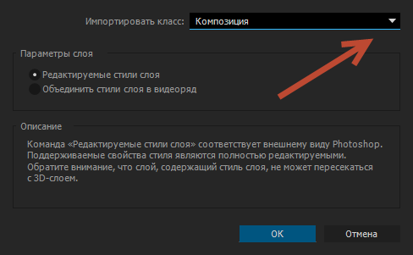
Рис. 1. Пошаровий імпорт файлу «.psd» до After Effects.
У цьому випадку до вікна композиції After Effects будуть імпортовані усі існуючі шари із зображеннями, які збережені у програмі Adobe Photoshop (рис. 2).
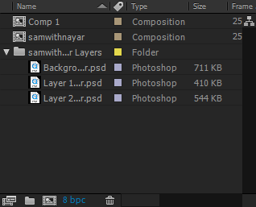
Рис. 2. Шари зображень розміщуються в одній папці
Якщо потрібно імпортувати пошарово файл програми Adobe Illustrator з усіма наявними об’єктами, то при його збереженні потрібно вказати версію програми, яка б співпадала із версією After Effects, у нашому випадку це «Illustrator CC», а також відмітити чек бокс «Создать PDF-совместимый файл» (рис. 3).
Надалі при імпорті файлу .ai чи .esp до After Effects ці файли будуть представлені як порядок шарів з повним збереженням об’єктів та їх форматів, а не монолітний файл.
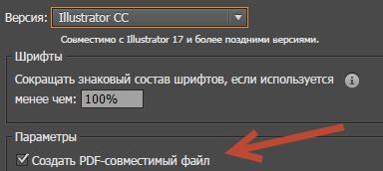
Рис. 3. Пошаровий імпорт файлу «.ai» до After Effects.
Особливу цікавість являє собою технологія динамічної взаємодії програм для роботи з відео After Effects та Premiere Pro при обробці відеоматеріалів. Тут реалізована концепція Adobe Dynamic Link. Ця функція дозволяє працювати над відеоматеріалом одночасно у двох запущених програмах. Зберігання проекту та наступний імпорт більше не потрібні. Відеофайл із тайм-лайну Premiere Pro можна відправити до After Effects, провести над ним роботу і натиснути «зберегти». Після цього всі зміни одразу ж вступають в силу і в програмі Premiere Pro.
Для цього потрібно під час обробки відео в програмі Premier Pro виділити потрібний відеосегмент та в контекстному меню обрати команду «заменить композицией After Effects» (рис. 4).
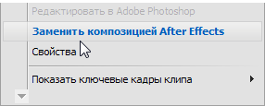
Рис. 4. Імпорт сегменту відео з Premiere Pro до After Effects
Не менш важливою та корисною на нашу думку також є і можливість використання зворотного зв’язку між цими програмами. Так, дизайнер створивши потрібну окрему самостійну композицію в програмі After Effects, надалі має можливість без будь-якого експорту перенести її до програми Premiere Pro у режимі реального часу. Для реалізації цього процесу потрібно одночасно запустити обидві програми, створити відповідний контент у програмі After Effects, а потім використовуючи функцію “drag&drop” просто перетягнути композицію з вікна програми After Effects до вікна проекту Premiere Pro (рис. 5).
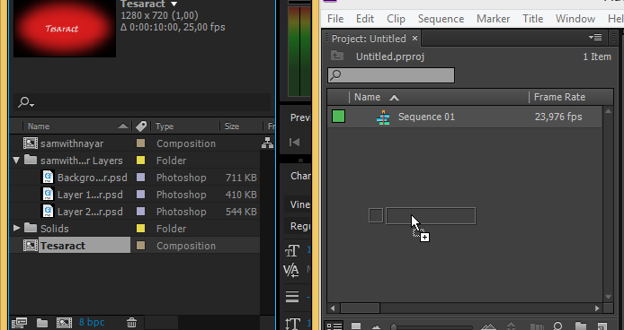
Рис. 5. Процес перенесення композиції до Premiere Pro
Такий динамічний зв’язок дозволяє суттєво підвищити ефективність роботи та зекономити час при виготовленні різноманітного медіа-контенту.
Висновки
- Компанія Adobe розробляє широкий спектр програмних продуктів з втіленням концепції їх комплексного використання.
- Технологія сумісного використання даних та результатів роботи програм лінійки Adobe Creative Cloud 2014 при створенні графічних проектів суттєво підвищує ефективность роботи дизайнера.
Література:
- Веб-сайт «Аdobe.com». [Електронний ресурс] – Режим доступу: http://helpx.adobe.com/ru/after-effects/using/dynamic-link-effects.html
- Adobe Premiere Pro CS6 Classroom in a Book. – Adobe Systems Incorporated, 2013. – 501 с.

Кропивницький С.В., кандидат технічних наук, доцент,
Бойко C.В., студент групи 201-пГД
Полтавський національний технічний університет
імені Юрія Кондратюка
КОМПЛЕКСНЕ ВИКОРИСТАННЯ
ГРАФІЧНИХ РЕДАКТОРІВ КОМПАНІЇ ADOBE
У статті надані результати аналізу можливості комплексного використання графічних редакторів компанії Adobe для розробки графічних проектів.
Об’єктом дослідження є процес обміну даними графічних редакторів компанії Adobe. Предмет дослідження становить технологічна платформа Adobe Creative Cloud 2014 на прикладах таких програм: Adobe After Effects CC, Adobe Premiere Pro CC, Adobe Photoshop CC, Adobe Illustrator CC
Ключові слова: обмін даними, технологічна платформа, графічний дизайн, Adobe Creative Cloud 2014.

Кропивницкий С.В., кандидат технических наук, доцент,
Бойко C.В., студент группы 201-пГД
Полтавский национальный технический университет
имени Юрия Кондратюка,
КОМПЛЕКСНОЕ ИСПОЛЬЗОВАНИЕ
ГРАФИЧЕСКИХ РЕДАКТОРОВ КОМПАНИИ ADOBE
В статье предоставлены результаты анализа возможности комплексного использования графических редакторов компании Adobe для разработки графических проектов.
Объектом исследования является процесс обмена данными графических редакторов компании Adobe. Предмет исследования составляет технологическая платформа Adobe Creative Cloud 2014 на примерах таких программ: Adobe After Effects CC, Adobe Premiere Pro CC, Adobe Photoshop CC, Adobe Illustrator CC
Ключевые слова: обмен данным, технологическая платформа, графический дизайн, Adobe Creative Cloud 2014.

S.V.Кrоpivnitsky, Ph.D., Associate Professor,
S.V.Bojko, student of group 201-pGD
Poltava National Technical Yuri Kondratyuk University
COMPLEX USE
GRAPHICS EDITORS OF COMPANY ADOBE
In the article the results of analysis of possibility of the complex use of graphics editors of company Adobe are given for development of graphic projects.
A research object is a process of exchange by data of graphics editors of company Adobe. The article of research is made by the technological platform of Adobe Creative Cloud 2014 on the examples of such programs: Adobe After Effects CC, Adobe Premiere Pro CC, Adobe Photoshop CC, Adobe Illustrator CC
Keywords: exchange to data, technological platform, graphic design, Adobe Creative Cloud 2014.

